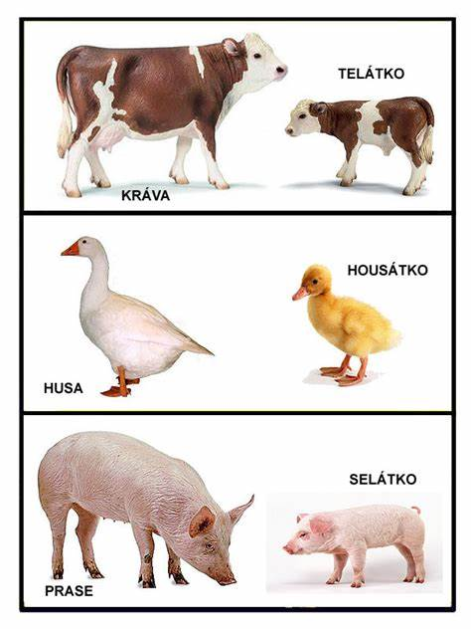

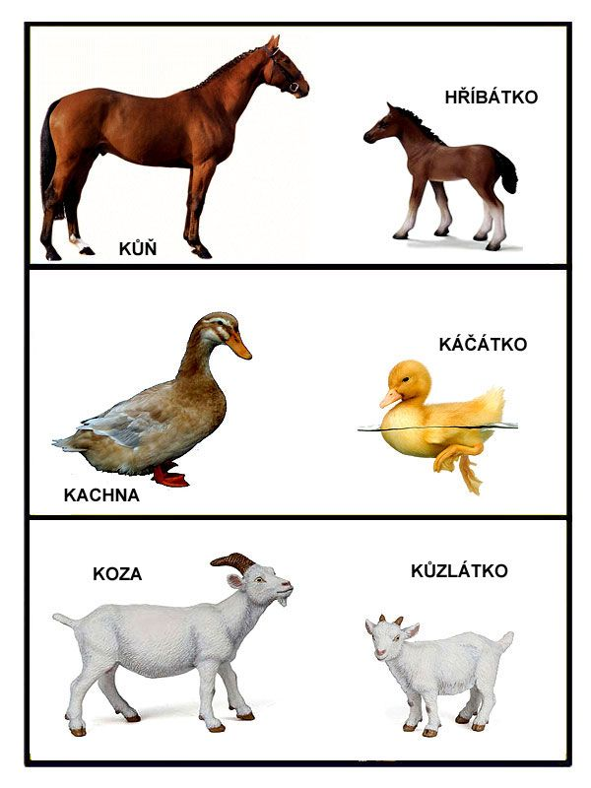

START
„Ahoj děti! Jsem malé telátko a vím moc dobře, že mě nepřinesl čáp!Narodilo jsem se mamincekrávě. Pomůžete mi ji najít?“
Telátkočápovi uteklo. Uvidělo kočku a kocoura, kteří se pečlivě starali o koťátko.
- ÚKOL: NAJDI NA OBRÁZKU KOŤÁTKO.
Zapiš si písmenko nad obrázkem.

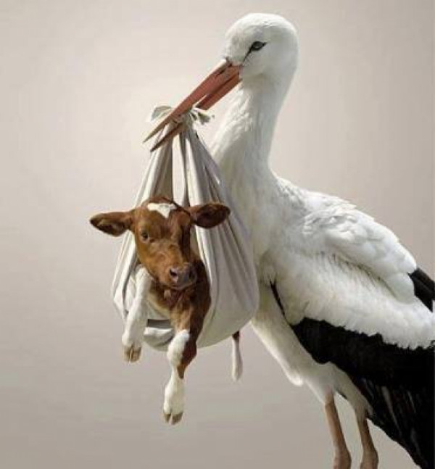
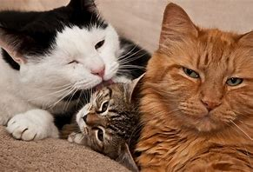
M

„Ahoj koťátko, nevíš, kde je moje maminka?“
„Mňau, nevím, ale běž za jehňátkem, třeba společně bydlí ve stejné stáji.“

- ÚKOL: NAJDI JEHŇÁTKO. A zapiš si písmenko.

L
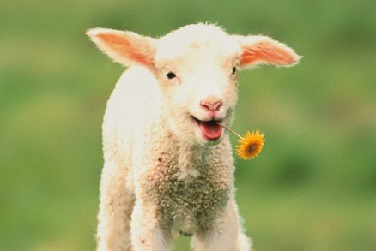
„Ahoj jehňátko, nebydlí u tebe moje maminka kráva?“
Jehňátko spokojeně přežvykovalo čerstvou pampelišku a řeklo:
„Já bydlím s maminkou ovcí a tatínkem beranem, ale tvoje maminka tu není.Bééé. Zeptej se malých králíčků, dobře slyší a třeba tvoji maminku slyšeli, jak bučí…bú, bú.“
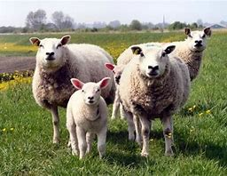
- ÚKOL: KDE JSOU KRÁLÍČCI? Zapiš si třetí písmenko

Á
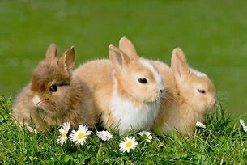

Telátko našlo v trávě tři malé králíčky a volá na ně:
„Ušáčci, neslyšeli jste moji maminku?“
„Nene“, řekli králíčci a celí vyplašení se běželi schovat k mamince ramlici a tatínkovi králíkovi.
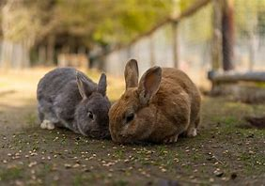
Tatínek králík ještě zavolal na telátko. „Zeptej se hříbátka, možná se pase na louce s tvojí maminkou“.
- ÚKOL: NAJDI HŘÍBÁTKO. A zapiš si další písmenko
Ď
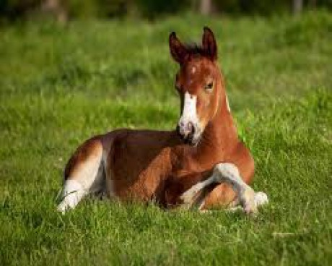
„Ahoj hříbátko, nepase se s tebou moje maminka?“ Zeptalo se telátko.
„Já se nepasu, ale odpočívám. Maminka klisna mě krmí mlíčkem, víš?“Zařehtalo hříbátko a běželo za klisnou a koněm.
Telátko si vzpomnělo na výborné maminčino mlíčko a začalo plakat.
„Bú, bú, já už maminku nikdy nenajdu! Jsem unavené, chce se mi spát.“ Zaplakalo telátko a lehlo si ke slepičkám na slámu.
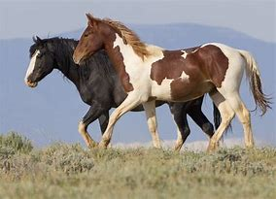
- ÚKOL: NAJDI KUŘÁTKO. A zapiš písmenko
A
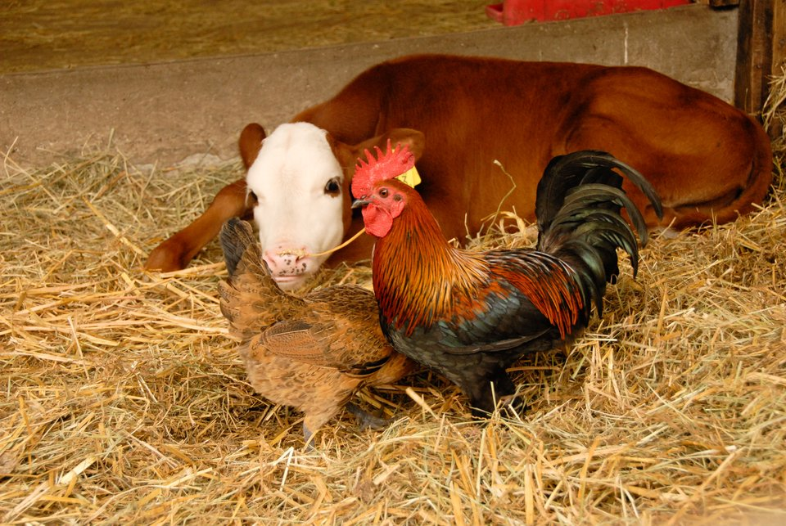
Telátko vyčerpaně usínalo u slepice a kohouta. Kuřátko, které se také jednou ztratilo a ptalo se obilí, jestli neví, „kde má hledat maminku“, se ho zeptalo:„Telátko, kde jsi vidělo maminku krávu naposledy?“
Zamyslelo se a řeklo: „Bylo jsem s maminkou u rybníka a pak mě odnesl čáp. Ahá, už vím, musím k rybníku! Kachničky a husy tam byly! Děkuji ti kuřátko!“
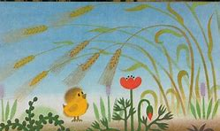

- ÚKOL: NAJDI HOUSÁTKA. A zapiš si předposlední písmenko

T
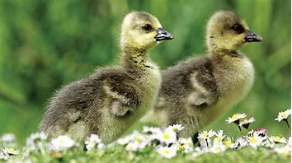
Telátko běží jako o závod k rybníku a hledá maminku. Vidí housátka, husy i housery. A také kachnu s kachňaty a volá maminku.
„Bú, Bú mamííííí,kdepak jsi?“
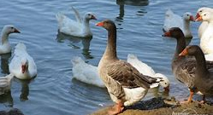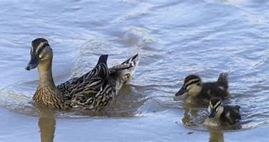
Uslyšel ho pejsek, který hlídal celé stádo krav za rybníkem a zavedl ho konečně k mamince.
„Haf, haf, maminka je blízko!“
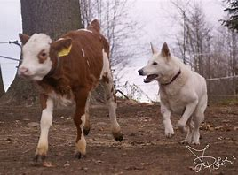
- ÚKOL: KDE JE KRÁVA? Zapiš si poslední písmenko.
A
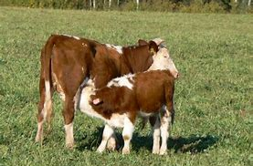
Telátko se vytouženě napilo mlíčka od maminky a vyprávělo jí, co všechno zažilo.
Pokuste se nejprve vyluštit slovokvízu.
Můžete příběh také převyprávět. A hlavně si hlídejte maminky!!!
a/ MAĎATÁL
b/ LATÁMĎA
c/ MLÁĎATA
